沁源县县域商业建设行动
项目实施方案

项目名称：***项目
申报单位：**公司
联系人及电话：

目 录
一、项目总论 1
（一）项目背景 1
（二）项目概况 1
（三）编制依据 2
（四）编制原则 2
（五）建设意义 3
二、实施单位介绍 5
三、项目建设方案 5
（一）项目选址 5
（二）建设思路 7
（四）建设内容 8
（四）进度安排 9
四、项目投资计划 10
（一）投资规模 10
（二）资金来源 10
五、项目预期成效 10
（一）预期经济效益 11
（二）预期社会效益 11
六、保障措施 12

一、项目总论

（一）项目背景
为贯彻落实党中央、国务院决策部署，加快推进县域商业体系建设，促进农村消费和农民增收，助力全面推进乡村振兴，根据《商务部等17部门关于加强县域商业体系建设促进农村消费的意见》（商流通发〔2021〕99号）、《财政部办公厅、商务部办公厅、乡村振兴局综合司关于支持实施县域商业建设行动的通知》（财办建〔2022〕18号）等文件精神，**县积极推进县域商业建设行动，印发《**县县域商业建设行动工作方案》，打造以城乡商业网络体系和农村物流配送“三点一线”为建设重点，以消费品下行和农产品上行为主线，提质布局城乡商业网点、不断丰富载体功能业态、培育壮大市场经营主体、持续优化农村消费环境、全面提升安全消费水平，建立形成以城区为中心、乡镇为重点、村为基础、分工合理、布局完善的一体化县域商业网络体系。

（二）项目概况
项目名称：
建设地址：
实施单位：
主要建设内容：
投资规模：
建设时间：2025年*月—202*年*月

（三）编制依据
1.《商务部等17部门关于加强县域商业体系建设促进农村消费的意见》（商流通发〔2021〕99号）；
2.《财政部办公厅 商务部办公厅 国家乡村振兴局综合司关于支持实施县域商业建设行动的通知》（财办建〔2022〕18号）；
3.《商务部等15部门办公厅（室）关于印发〈县域商业建设指南〉的通知》（商办流通函〔2021〕322号）；
4.《财政部关于印发〈服务业发展资金管理办法〉的通知》（财建〔2023〕9号）；
5.《山西省商务厅关于开展2024年县域商业建设行动工作的通知》（晋商建函〔2024〕23号）；
6.《山西省商务厅等10部门关于印发〈山西省县域商业三年行动实施方案（2023—2025年）〉的通知》（晋商建〔2023〕263号）；
7.《山西省商务厅关于做好县域商业体系建设项目验收等工作的通知》（晋商建函〔2024〕250号）；
8.沁源县县域商业建设行动实施方案及项目管理、专项资金管理等制度；
9.其他相关法律法规、标准和工作要求。
10.……

（四）编制原则

（五）建设意义

二、实施单位介绍
详细介绍单位成立时间、地址、注册资本、主营业务、业务模式，近年收入及利润、资产、资质、员工、主要客户、合作伙伴等。

三、项目建设方案

（一）项目选址
描述区位情况，示例：
**镇隶属于**市**县，地处**县西部，东、东南、南与大厂回族自治县接壤，西濒潮白河、隔河与北京市通州区相望，西北、北与高楼镇为邻，区域面积108平方公里，截至2018年，户籍人口351483人……
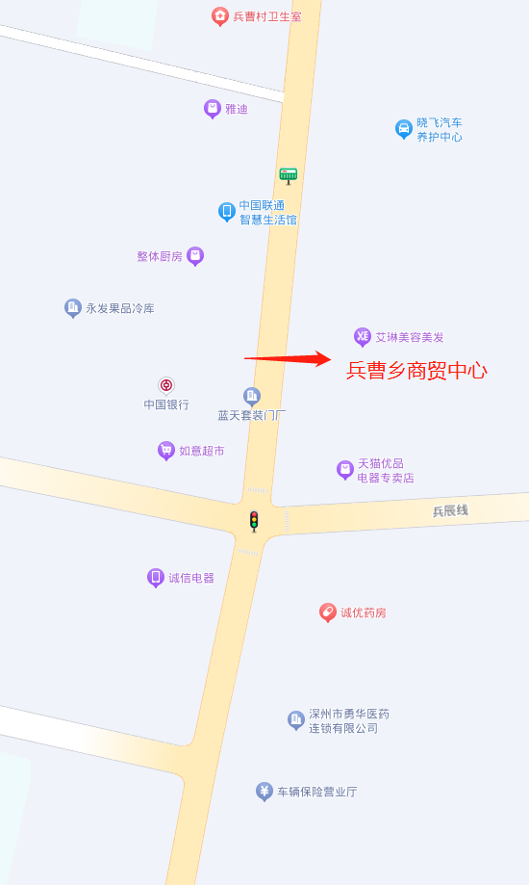
图X 项目所在位置
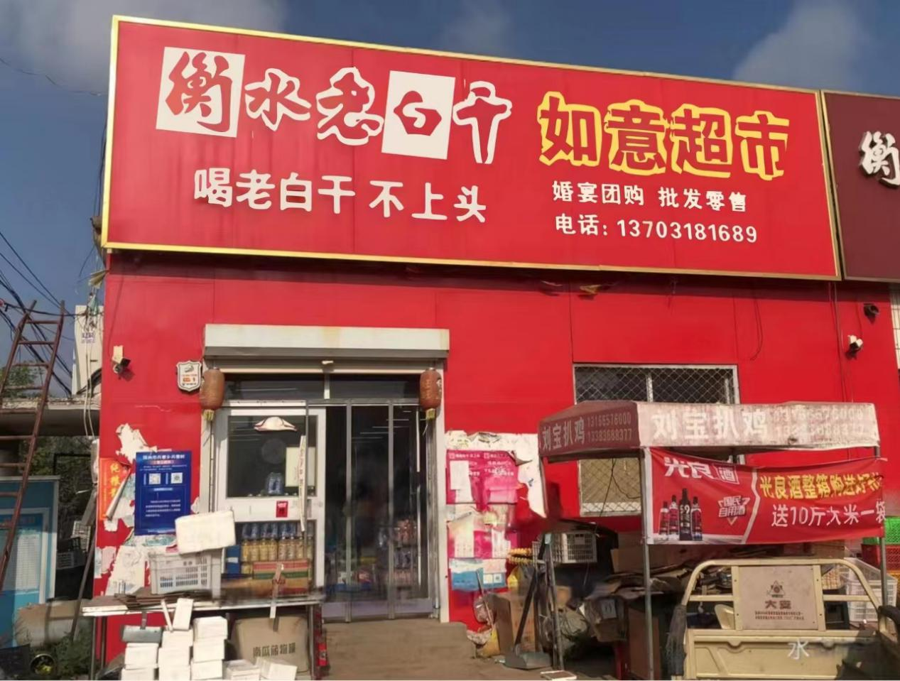
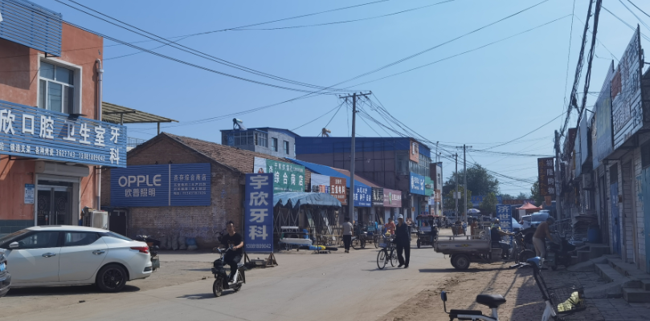
图X 项目现状及周边情况
项目目前存在的问题。……

（二）建设思路
参照《县域商业建设指南》要求，立足本地资源优势、人文特色和消费特点，结合企业经营发展实际，拟采取自建、改造、股权合作等方式，对**县具备条件的*个乡镇商贸中心、大中型超市、集贸市场等服务网点进行改造提升，通过实施商超升级改造，完善相关设施设备，补齐**县商业基础设施短板，改变经营设施陈旧、消费环境和消费体验不佳的现状，带动改善全市整体消费环境，丰富和提质居民消费供给，把乡镇打造成整体性带动农村商业的联动节点和网络枢纽，提升乡镇对周边农村商业市场的辐射和拉动作用，有序推动购物、娱乐、休闲等业态融合，更好满足居民消费需求，推动县域经济高质量发展。
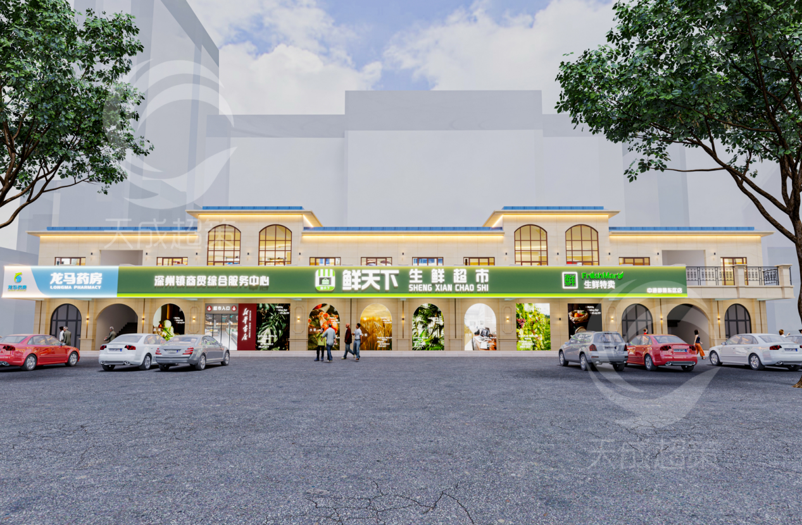
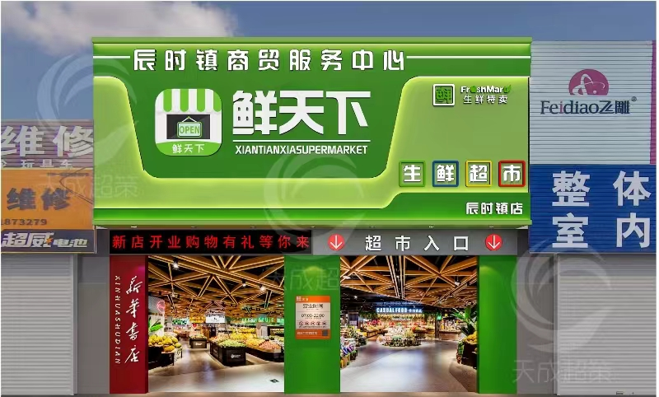
图X 统一形象设计

（四）建设内容
详细描述新建或升级改造的内容（含计划），配置的主要设施、设备的规模/规格，实现的功能、意义等。示例：
1.商超提升改造，包括店面装修，更换部分吊顶，并进行维修，改造电缆电气、改造照明，消防等设施设备，增加空调、灯管、灭火、消防报警系统等设施设备。
2.卫生间改造，改造面积约67㎡，主要建设内容有：墙面装修，吊顶，灯具，排风系统等设施设备进行维修及新增。
3.根据快递、商贸物流统仓共配要求，对现有分拣中心的生活区、办公区、进港派件区、出港集包区、备用仓区、停车区等各个区域的墙面、地面、照明、消防监控设施等进行基础设施的提升改造，包括墙面进行粉刷、屋顶增加隔热保温设施、地面进行环氧树脂处理，以达到快递、商贸物流卫生、防滑等标准要求，同时配备必要的消防、监控设备。
（可附主要设施清单、升级改造后的照片/设计图等）

（四）进度安排
描述主要的建设节点、计划完成时间、近期工作安排等。示例：
项目建设共分为选址、设计、建设、运行等阶段，目前已完成项目选址、方案设计，总体计划于2023年12月底完成建设并投入运行：
（1）店面装修计划于2023年9月底前完成；
（2）货架等设备采购和安装计划于2023年11月底前完成；
（3）……

四、项目投资计划

（一）投资规模
本项目计划投资总额为*万元，其中装修**万元，设备采购**万元。目前，项目已实际支付*万元，已取得发票*万元。
表X **镇商贸中心投资计划表
序号 | 合同/事项 | 设施设备名称 | 品牌、型号、规格等 | 数量 | 单位 | 单价 | 金额
1 | 车辆采购 | 厢式运输车 | 太行成功牌SQH5025XXYDC2A | 2 | 辆
2 | 车辆采购 | 厢式运输车 | 江淮牌HFC5031XXYP23K1B4S | 1 | 辆
3 | 车辆采购 | 厢式运输车 | 江淮牌HFC5045XXYP32K4C7S | 1 | 辆
4 | 店面装修 | 墙面粉刷 | 1000平方米 | 1000 | 平方米
5 | 店面装修 | 地板更换 | 300平方米 | 300 | 平方米
合计

（二）资金来源
……

五、项目预期成效

（一）预期经济效益
1.提高经营收入。**镇商贸中心建成后预计将实现月经营收入100-200万元，收入预计可提高10%左右。
2.增加就业机会和收入来源。项目建设能够提供更多的商贸机会，增加当地农村居民就业机会和收入来源，有助于改善当地居民的经济状况，提高生活水平。
3.增加税收。项目建设能够增加当地的商业税收和收益，为当地政府提供更多的财政收入。
4.促进经济转型升级。项目建设将促进当地服务业和零售业的发展，推动产业结构从农业和制造业向服务业转型，提高当地经济的多样性和稳定性；同时，项目建设可以吸引更多的投资和人才进入农村市场，促进农村经济的发展，为农村经济转型升级和乡村振兴提供有力支撑。

（二）预期社会效益
1.提高农村居民生活质量。项目建成后将提供更丰富的、更优质的商品和服务，满足农村居民的日常需求，改善农村居民的购物体验，提高其生活质量，使其消费满意度达85%以上。
2.推进城乡一体化。项目建设可以显著提升农村的商业环境，改善乡镇风貌和城市化标志，提升乡镇居民的生活品质和幸福感，缩小城乡差距，提高农村地区的竞争力和发展水平，推动实现城乡一体化。
3.促进社会和谐稳定。项目建成后将带动商业活动进一步繁荣，吸引更多的人流量，促进乡村文化交流和发展，将有助于增强当地的凝聚力和认同感，促进社会稳定和和谐发展。

六、保障措施
为加快、规范项目建设，在明确职责分工、加强组织管理、完善管理制度等方面情况。（可附内部管理制度）
示例：
（一）加强组织领导
成立以某某为组长的项目建设工作小组，成员由各部门负责人组成。将项目各项任务分解到各个部门和负责人，明确每个人的职责和任务。建立有效的项目协调和沟通机制，确保项目相关信息及时传递和反馈。定期召开项目推进会议，汇报和交流项目进展情况，及时解决问题和协调资源。
（二）加强制度建设
持续完善项目管理制度和流程，包括项目计划、进度管理、质量管理、合同管理、风险管理等方面的制度和流程。对项目建设过程进行全面的质量管理和控制，确保工程质量符合相关标准和要求。识别和评估项目建设过程中可能出现的风险，制定相应的应对措施，降低项目风险对项目建设进度和质量的影响。
（三）加强建设进度管理
制定详细的进度计划，明确各项任务的时间节点、责任人、工作量等内容，确保进度的合理性和可行性。在项目建设过程中，及时收集进度数据，对比进度计划，发现进度偏差和风险，及时采取措施进行调整和补救。及时向有关主管部门报送项目进展情况，积极配合有关主管部门的监督检查，就检查发现的问题及时整改，确保项目建设按期、保质、保量完成。
（四）严格遵守有关管理要求
严格遵守有关法律法规和有关主管部门就项目和资金管理的制度要求，及时报告项目建设情况和资金使用情况，建立项目档案和资金使用台账，及时、准确记录资金使用情况，妥善保存支持项目的实际费用支出凭证和有关原始票据，积极配合主管部门及审计、纪检监察、财政等部门的监督检查，配合开展绩效评价、验收工作，保障项目建成后持续运行，切实发挥成效。

附件：
1.单位营业执照
2.法定代表人身份证
3.场地产权证明或租赁协议
4.企业信用报告（下载https://www.creditchina.gov.cn/）
5.单位审计报告或财务报表
6.纳税证明
7.项目投资计划及完成情况表（表格模板另附）
8.投资证明材料，包括采购合同、招标比价文件、竣工决算报告、发票、记账凭证等扫描件
9.内部管理制度

